**ЗАКЛЮЧЕНИЕ**

о результатах общественных обсуждений по проекту решения о предоставлении разрешения на условно разрешенный вид использования земельного участка и объекта капитального строительства обществу с ограниченной ответственностью «Лидер и Ко» (далее – проект).

В целях соблюдения права человека на благоприятные условия жизнедеятельности, прав и законных интересов правообладателей земельных участков и объектов капитального строительства города Новосибирска по проектам решений о предоставлении разрешений на условно разрешенный вид использования земельного участка или объекта капитального строительства, в соответствии с Градостроительным кодексом Российской Федерации, решением Совета депутатов города Новосибирска от 24.06.2009 № 1288 «О Правилах землепользования и застройки города Новосибирска», Федеральным законом от 06.10.2003 № 131-ФЗ «Об общих принципах организации местного самоуправления в Российской Федерации», решением Совета депутатов города Новосибирска от 20.06.2018 № 640 «О порядке организации и проведения в городе Новосибирске общественных обсуждений и публичных слушаний в соответствии с законодательством о градостроительной деятельности» проведены общественные обсуждения по проекту:

«Обществу с ограниченной ответственностью «Лидер и Ко» на условно разрешенный вид использования земельного участка с кадастровым номером 54:35:091395:18 площадью 10260 кв. м с местоположением: установлено относительно ориентира, расположенного в границах участка по адресу: Российская Федерация, Новосибирская область, город Новосибирск, ул. Кутателадзе, и объекта капитального строительства (зона коммунальных и складских объектов (П-2)) – «гостиничное обслуживание (4.7) – гостиницы; объекты для временного проживания».

|  |  |
| --- | --- |
| **17.02.2020** | **город Новосибирск** |

Начало общественных обсуждений принято с даты опубликования оповещения о начале общественных обсуждений по проектам, подготовленного на основании постановления мэрии города Новосибирска от 22.01.2020 № 160 «О проведении общественных обсуждений по проектам решений о предоставлении разрешения на условно разрешенный вид использования земельного участка или объекта капитального строительства», в «Бюллетене органов местного самоуправления города Новосибирска» № 3 от 23.01.2020 и размещено на сайте в информационно-телекоммуникационной сети «Интернет» по адресу: http://новосибирск.рф/. – 23.01.2020.

В период размещения проекта и информационных материалов к нему в информационной системе Новосибирской области «Электронная демократия Новосибирской области» (далее – информационная система) в информационно-телекоммуникационной сети «Интернет» и проведения экспозиций проекта участники общественных обсуждений, прошедшие в соответствии с законодательством о градостроительной деятельности идентификацию, имели право вносить предложения и замечания - с 29.01.2020 по 09.02.2020:

посредством информационной системы;

в письменной форме в адрес организатора общественных обсуждений - комиссию по подготовке проекта правил землепользования и застройки города Новосибирска (далее – комиссия);

посредством записи в журнале учета посетителей экспозиции проекта.

Количество участников, принявших участие в рассмотрении проекта посредством информационной системы – 3.

Количество участников, посетивших экспозиции проекта – 1.

Заключение о результатах общественных обсуждений по проекту подготовлено на основании протокола № 1-2020-УРВ от 14.02.2020.

**Внесенные предложения и замечания участников общественных обсуждений:**

**1. Предложения и замечания граждан, являющихся участниками общественных обсуждений и постоянно проживающих на территории, в пределах которой проводятся общественные обсуждения** (участниками общественных обсуждений по проекту решения о предоставлении разрешения на условно разрешенный вид использования земельного участка или объекта капитального строительства являются граждане, постоянно проживающие в пределах территориальной зоны, в границах которой расположен земельный участок, в отношении которого подготовлен данный проект, правообладатели находящихся в границах этой территориальной зоны земельных участков и (или) расположенных на них объектов капитального строительства, граждане, постоянно проживающие в границах земельных участков, прилегающих к земельному участку, в отношении которого подготовлен данный проект, правообладатели таких земельных участков или расположенных на них объектов капитального строительства, правообладатели помещений, являющихся частью объекта капитального строительства, в отношении которого подготовлен данный проект):

1.1. Посредством записи в журнале учета посетителей экспозиции проекта – иллюстрация 1:

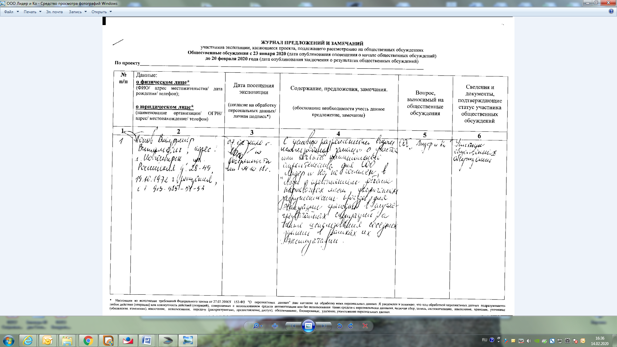

иллюстрация 1

**2. Предложения и замечания иных участников общественных обсуждений в соответствии с законодательством о градостроительной деятельности:**

«Полностью поддерживаю. В настоящее время по близости с технопарком академгородка крайне не хватает гостиничных номеров.».

«Хороший проект для Академгородка, количества доступных мест, где могут останавливаться гости давно уже не хватает. Предлагаю поддержать.».

**Предложения экспертов:**

«*Предоставить разрешение».*

**По результатам проведения общественных обсуждений сделано следующее заключение:**

1. Считать состоявшимися общественные обсуждения по проекту.

2. Процедура проведения общественных обсуждений по предоставлению разрешений на условно разрешенный вид использования земельного участка или объекта капитального строительства осуществлена в соответствии с Градостроительным кодексом Российской Федерации, Федеральным законом от 06.10.2003 № 131-ФЗ «Об общих принципах организации местного самоуправления в Российской Федерации», решением Совета депутатов города Новосибирска от 24.06.2009 № 1288 «О Правилах землепользования и застройки города Новосибирска» и решением Совета депутатов города Новосибирска от 20.06.2018 № 640 «О порядке организации и проведения в городе Новосибирске общественных обсуждений и публичных слушаний в соответствии с законодательством о градостроительной деятельности».

3. Учет внесенных предложений о предоставлении запрашиваемого разрешения на условно разрешенный вид использования от участников общественных обсуждений целесообразен ввиду необходимости соблюдения прав и законных интересов правообладателей земельных участков и объектов капитального строительства, расположенных в границах этих земельных участков.

4. Предоставить обществу с ограниченной ответственностью «Лидер и Ко» в предоставлении разрешения на условно разрешенный вид использования земельного участка с кадастровым номером 54:35:091395:18 площадью 10260 кв. м с местоположением: установлено относительно ориентира, расположенного в границах участка по адресу: Российская Федерация, Новосибирская область, город Новосибирск, ул. Кутателадзе, и объекта капитального строительства (зона коммунальных и складских объектов (П-2)) – «гостиничное обслуживание (4.7) – гостиницы; объекты для временного проживания».

|  |  |
| --- | --- |
| Заместитель председателя комиссии по подготовке проекта правил землепользования и застройки города Новосибирска | В. Н. Столбов |
| Секретарь комиссии по подготовке проекта правил землепользования и застройки города Новосибирска | А. А. Пуртова |